"Quisiera pedir la llamada 'luz del cielo' para que todos comprendamos que las dos Cataluñas deben dialogar"

Muerte y resurrección (pascua) para la política y la sociedad española
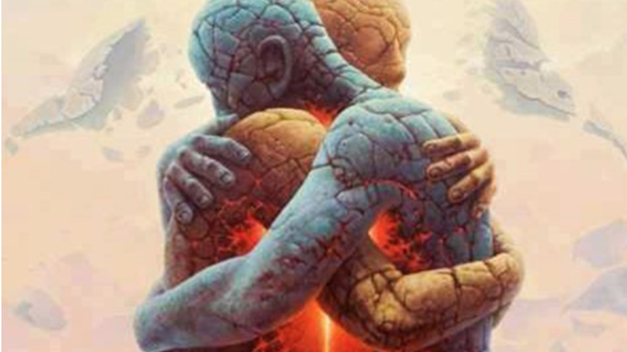
Fraternidad
"Padre, que nuestros políticos aprendan a dialogar, que se sientan hermanos en fraternidad antes que enfrentados en opiniones (y en intereses)"
"Que tu Espíritu nos ayude a que (como ocurre en los evangelios) enfermos y pobres sean los verdaderos protagonistas de la vida política"
"Que caminemos así hacia una civilización de la sobriedad compartida. Y que España no sea en Europa un país a la cabeza de las desigualdades"
"Que logremos estudiar y comprender fraternalmente el drama de las migraciones. Que comprendamos que buena parte del ese problema es consecuencia de nuestro pecado primermundista"
"Que no olvidemos que la religión puede (¿suele?) degenerar en fariseísmo y que este es el pecado que más denuncia el evangelio"
"Que Abascal e Iglesias no teman sentarse a hablar largo un día tomándose una cerveza: no para llegar a ningún pacto ni acuerdo político, sino para escucharse mutuamente, y conocerse"

31.03.2021 | José I. González Faus teólogo
N.B.- Me llegó la petición de estas líneas cuando estaba hospitalizado, no sabiendo si terminaba ya mi vida terrena y tratando de rezar aquello de “Abbá (Padre), en tus manos pongo mi vida”. Tuve la suerte de caer en manos de una médico encantadora, de nombre Michelle, con apellido español, nacida en Francia y que, según me dijo, había vivido largos años en México (lo cual me hizo pensar enseguida en el drama de alguna vieja familia republicana española). Le dije que era mejor que la Michelle Pfeiffer, aunque no creo que le den ningún globo de oro. Y me dije que hay algo peor que tener líquido en pleura, y es tener 87 años: porque el líquido se puede disminuir pero los años no.
Como todavía respiro, aunque con dificultad, pensé que podía responder a esta petición de R. D. manteniendo la forma de oración. Elijo expresamente una oración de petición, aunque esa oración esté siendo hoy cuestionada hoy por algo que a mí me parece un racionalismo univocista. Por supuesto, muchas oraciones de petición pueden no ser más que magia (como también pueden serlo muchas oraciones de alabanza que parecen creer que nosotros podemos darle algo a Dios y que así nos lo vamos a ganar). Apelo, como defensa de la petición, a la confesión que me hizo una vez un chaval veinteañero que estaba viviendo su primera experiencia de enamorado con toda la intensidad y asombro de esas experiencias y con una gran limpieza por ambas partes.
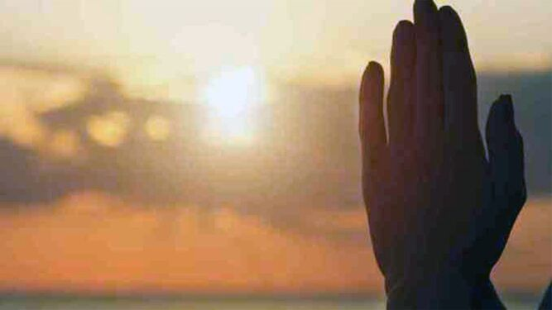
oracion
Llamémosle José, y dejadme contar que el tal José me dijo una vez, rezumando gozo: “Lo que más me gusta de ella es cuando me dice: quiéreme mucho”. El buen chaval no pensaba que eso era un reproche como si ella le dijese que no la quería bastante, sino al revés: le estaba diciendo que su cariño era lo mejor que ella había encontrado en la vida. Luego perdí el contacto con la pareja, aunque deseo que su amor continúe hoy igual que entonces. Pero su ejemplo me sirve para justificar la petición y para que comprendamos que en la oración lo importante no es la “ortodoxia” de nuestras palabras sino la corrección de nuestras actitudes. Y que ante Dios lo mejor es presentarnos humildemente como somos: en mi caso al menos, pura pobreza.
Tampoco creo que nada de lo que voy a escribir sea fruto de una falta de amor a mi país o de ese supuesto “complejo de inferioridad español”. Todos los seres humanos somos iguales y no creo que haya países mejores que otros (aunque sí hay países que atraviesan temporadas mejores o peores). Conozco también noticias terribles sobre Francia, o Austria o Alemania. Simplemente España es el país sobre el que puedo tener alguna responsabilidad, por pequeña que sea, y por eso hablo de él.
* * *
Así pues, Abbá, para que resplandezca Tu Nombre paterno, y para que se cumpla Tu Voluntad en esta tierra donde tan poco se cumple, comienzo retomando un juego de palabras que, significativamente, se ha hecho ya clásico: que los españoles seamos mucho más fraternos y menos fratricidas. Y creo que esto se concreta en peticiones como las siguientes.
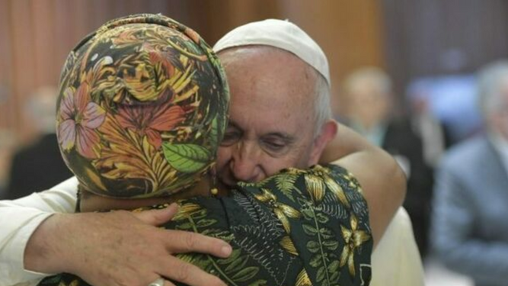
Papa de la fraternidad
Que tu Espíritu nos ayude a que (como ocurre en los evangelios) enfermos y pobres sean los verdaderos protagonistas de la vida política: que la vida y las condiciones de vida no se conviertan en ocasión de lujo para unos y en drama para otros. Y para eso:
Que nuestros ricos sean mucho menos ricos y nuestros miserables mucho más “normales”. Que comprendamos que la propiedad deja de ser un derecho cuando uno tiene ya dignamente cubiertas las necesidades elementales. Que los impuestos (con un buen control del gasto público, por supuesto) no son un robo que se nos hace, sino una devolución de lo que ya no es nuestro.
Que caminemos así hacia una civilización de la sobriedad compartida. Y que España no sea en Europa un país a la cabeza de las desigualdades. Ni seamos el país europeo con mayor concentración bancaria en la última década, según los datos de Eurostat.
Que, ante unas elecciones no se nos diga que hemos de elegir entre “libertad o socialismo”. Porque es un dato de antropología elemental que cuando la libertad pierde su dimensión social se convierte en puro egoísmo y, por tanto, se nos está llamando a votar eligiendo entre egoísmo y solidaridad.
Que nuestros políticos no justifiquen decisiones discutibles con frases indiscutibles. ¡Claro que “un militante ha de estar allí donde más falta hace”! Hasta la señora Ayuso estaría de acuerdo en eso. Pero lo discutible no es esa premisa mayor, sino si la decisión se ha tomado por ese motivo o por otros menos confesables.
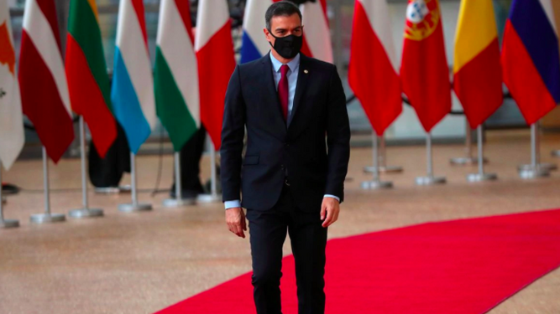
Sánchez, a su llegada al Consejo Europeo
Que nuestro presidente no crea justificarlo todo con ese eslogan: “un gobierno de progreso”, como si no supiera que nuestro pretendido progreso (como ya reconoció Hegel asustado) está edificado sobre millones de cadáveres. Y que además hoy, nuestro pretendido progreso ha puesto al planeta gravemente enfermo, mientras los grandes intereses financieros siguen apelando a la palabra progreso para deforestar la Amazonía. Que pongamos el progreso humano y comunitario por encima del progreso técnico y económico. Porque ¿qué progreso puede ser ese que ni siquiera se atreve a derogar una ley tan inhumana y tan injusta como la de nuestra reforma laboral?
Que logremos estudiar y comprender fraternalmente el drama de las migraciones. Que comprendamos que buena parte del ese problema es consecuencia de nuestro pecado primermundista: nos enriquecimos expoliándolos a ellos, quisimos después imponerles nuestro modo de vida para tener así más mercado. Y cuando esto los obliga a salir de su tierra para venir a la nuestra, se encuentran con nuestro rechazo. Que no olvidemos la frase de un famoso economista suizo (J. Ziegler): “hoy un niño que muere de hambre no es una desgracia sino un asesinato”.
Viviendo en Cataluña y en los tiempos actuales no puedo dejar de rezar por las luchas entre independentistas y no independentistas. Dada mi edad, ya no me importa el futuro sino, en todo caso, el presente desde el que quiere gestionarse ese futuro. La llamada “patria” (grande o pequeña) es, para mí, un ídolo pagano o, en todo caso, creo que la única patria de un cristiano son los pobres y las víctimas de nuestra historia. Cuando un país está dividido en dos mitades prácticamente iguales, no puede una imponerse a la otra por la fuerza ni aun valiéndose de argucias jurídicas. Por eso quisiera pedir la llamada “luz del cielo” para que todos comprendamos que las dos Cataluñas deben dialogar.
Que aceptemos que el fin no justifica los medios y que una meta lograda con medios inmorales puede acabar resultando desastrosa. Que no vale invocar, para amparar actos delictivos, un presunto derecho “universal”, que no está reconocido por buena parte de juristas internacionales y nacionales. Y que, ante el delito, no se puede administrar una justicia excesiva que suena más a venganza que a justicia. No son unos “los buenos” y otros “los malos”. Son dos mitades que pueden sentir de manera diferente pero están obligadas a entenderse.
Cambio de tercio, Padre de todos. Ayúdanos a que nuestros medios ¿de comunicación? no traten de ganar audiencia con el chismorreo de si tal o cual pareja se separan y se vuelven a unir y hoy se quieren, pero esperamos que mañana ya no se querrán para seguir contándolo. Que no se airee si tal actriz fue maltratada por su marido, ni siquiera con la apariencia de denunciarlo: porque la violencia machista solo se acaba con educación, no aireándola. Y que los Casillas y las Saras puedan vivir su drama en la intimidad, aprendiendo las duras lecciones de la vida y sin convertirse en comidilla de nuestros aburrimientos.
Te pido también, por eso, que un medio de comunicación de la Iglesia no se dedique a difundir supuestos rumores de que “todo el mundo se pregunta” si Pablo Iglesias e Irene Montero viven juntos o están separados (añadiendo que no son marido y mujer porque no están casados sino solo juntados). Y si ella disimula esa separación porque depende de él para su carrera política. Por favor, Abbá, que los cristianos comprendamos que la difamación de parte nuestra es un pecado grave, y más grave que el que dos personas no creyentes se hayan casado o no.
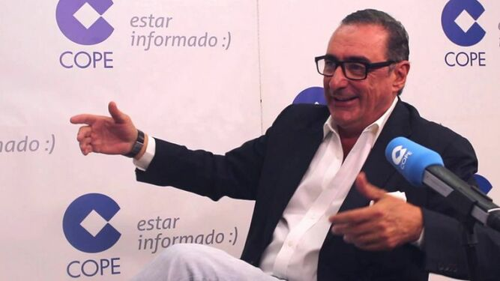
Herrera en la Cope
(Y para que no se me acuse ahora de comunista por decir eso, me permito recordar que ya otra vez, avisé a la citada pareja de que no se puede pretender una revolución social viviendo donde ellos viven. Ni siquiera con la excusa de que es por el bien de los hijos: porque a los hijos hay que darles valores antes que comodidades. Y hay miles de niños en España que no tendrán ni la cuarta parte de esas comodidades).
Que no olvidemos que la religión puede (¿suele?) degenerar en fariseísmo y que este es el pecado que más denuncia el evangelio. Que ningún supuesto pastor se sienta llamado a hablar de persecución a la Iglesia porque la covid obligue a suspender o restringir los actos de culto público: que comprendamos, Padre, que Tú no necesitas nuestro culto para nada y que, en todo caso, el único culto que se puede dar al Dios revelado en Jesucristo es el amor entre nosotros. Y que los cristianos comprendamos que, en una sociedad laica, no debemos pretender que las leyes sean “cristianas” sino más bien dejar de acogernos a ellas cuando creemos que contradicen nuestras convicciones cristianas.
Y de paso, que no pasemos de aquella obsesión sexual moralizante de antaño, a la actual obsesión sexual presuntamente “liberadora” que tampoco ha resuelto el problema. Que comprendamos que sustituir la “calidad” de la sexualidad por mera cantidad sexual, tampoco satisface sino que esclaviza. Y que nuestras mujeres comprendan que la sexualidad masculina es muy distinta de la femenina y, seguramente, más difícil de controlar, porque funciona según el esquema “estímulo-respuesta”, con el que la naturaleza busca garantizar la reproducción de la especie. Y que, por tanto, si acercas demasiado el imán al hierro, no podrás quejarte de que hierro intente tragarse al imán. Que, venciendo la presión comercial de los medios, comprendamos que nuestra identidad no está en atraer a la otra parte sino en ayudarnos unas a otros y unos a otras.
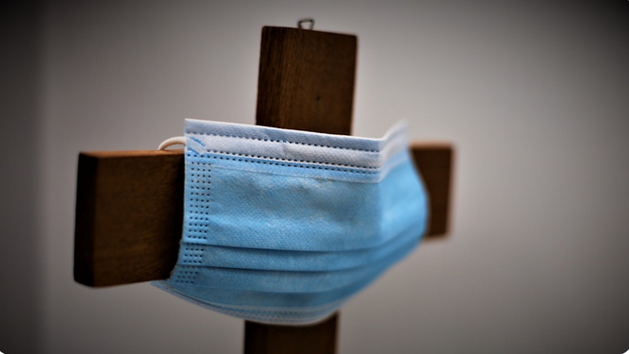
Cruz de la covid
Que ojalá la covid nos enseñe a educarnos mejor y valorar la educación por encima de todo. Que no nos creamos ya libres ante la más leve mejora (como me pasa a mí cuando creo que ya puedo moverme como antes, y acabo sintiendo que me falta el aire). Y que ante los dolorosos e insolidarios espectáculos de fiestas juveniles masivas, sin mascarillas y sin distancias, no nos limitemos a reaccionar como viejos: “¡qué irresponsables!” -ellos- sino más bien: “¡qué mal los hemos educado!” -nosotros-. Y que entendamos que la educación nunca podrá ser buena allí donde se la quiere convertir en una ocasión de negocio.
Abbá, Padre: mientras te escribo estoy escuchando la misa nicaragüense. Y me vienen ganas de pararme un momento para cantar a tu Hijo Jesús: “te alabo con mil voces porque fuiste rebelde, luchando noche y día contra la injusticia de la humanidad”. Luego escucho aquello de “mil campesinos, alegres te cantamos, bajamos de los montes con nuestras alforjas repletas de amor”… Y me sale una parodia para nuestros políticos: “mil diputados buscamos maldecirnos, vamos al parlamento con nuestras carpetas rellenas de insultos”…
Por eso quiero pedirte, Padre, que nuestros políticos aprendan a dialogar, que se sientan hermanos en fraternidad antes que enfrentados en opiniones (y en intereses). Que Abascal e Iglesias no teman sentarse a hablar largo un día tomándose una cerveza: no para llegar a ningún pacto ni acuerdo político, sino para escucharse mutuamente, y conocerse: para conocer la historia del otro, dejarse atravesar por la palabra y por la razón del otro (que algo tendrá por poco que sea) y comprender que ninguno de ellos es el mal absoluto ni el bien absoluto, sino pobres seres humanos tan llenos de necesidades como de posibilidades.

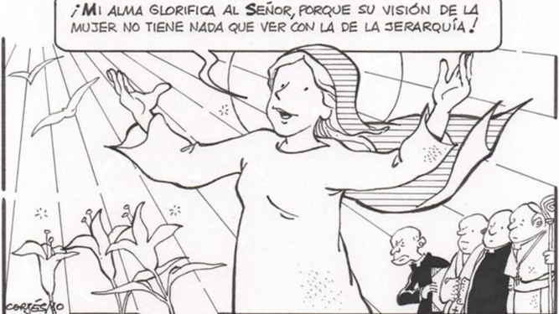
El 8-M, la mujer y la Iglesia
Y por último, Padre, como todavía está cerca el 8M, déjame que te pida por la causa feminista y por las mujeres agradeciendo lo que hemos avanzado en este país: porque creo que es una gran esperanza y porque me he acostumbrado a ver con qué facilidad se corrompen grandes esperanzas por aquello del refrán latino: lo pésimo es la corrupción de lo óptimo (corruptio optimi pessima). Por eso te pido que no confundan el femi-nismo con el protago-nismo. No se trata de caer en aquello de la vieja zarzuela: “si las mujeres mandasen en vez de mandar los hombres, serían balsas de aceite los pueblos y las naciones”.
Señoras como Margaret Thatcher y Golda Meir ya nos enseñaron hace tiempo que eso no es una verdad mecánica ni una ley física como la gravedad. Pero yo sigo creyendo que, con las mujeres, sí que podrían ser un poco mejores los pueblos y las naciones y esta lamentable España nuestra: a lo mejor se arreglaba entonces ese privilegio de la inmunidad de nuestros diputados y senadores que se coló en el n. 71 de nuestra Constitución, redactada solo por varones...
Pero para todo eso, hará falta que (como escribí hace poco a propósito del ministerio eclesiástico de la mujer) no vistamos el afán de poder con un traje de responsabilidad sino al revés: que nos desnudemos del afán de poder para vestirnos con una auténtica responsabilidad. Y la auténtica responsabilidad implica siempre altas dosis de solidaridad.
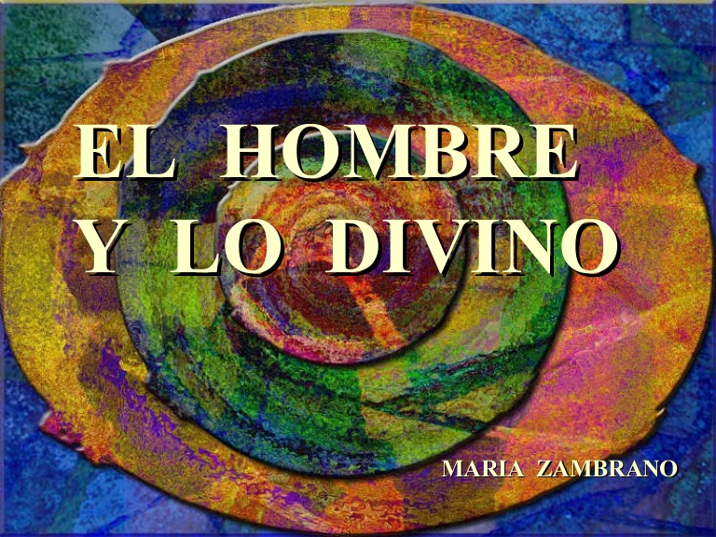
Padre de nuestro Señor Jesucristo y Padre nuestro: en cuanto conozco la historia humana, creo que los grandes males nunca los arreglaron presuntos salvadores ni grandes militares, sino pequeños “ungidos de tu Espíritu” que terminaron mal, fueron rechazados, etiquetados con los denuestos de rigor en cada época, y quizá “crucificados” pero -paradojas de la historia-, parece que su sangre acabó regando y fecundando la tierra reseca e inhóspita de muchos corazones. Si hoy tenemos una democracia, todavía frágil y adolescente, no podemos olvidar a todos aquellos que se jugaron la vida luchando por ella durante el franquismo y sin poder disfrutarla ahora.
Nuestra política necesita personas como Nelson Mandela, como Luther King, como Oscar Romero, como Dorothy Stang, como Simone Weil… y voy a añadir, como María Zambrano, porque voy a servirme de ella para una recomendación final.
Si me atrevo a entregar esta plegaria a la publicidad, creo que debo acompañarla con un par de sugerencias. No llegan a consejos porque estos son algo muy personal y a veces difícil. Ahora se trata solo de dos propuestas simples que podrían valer para muchos o para todos.

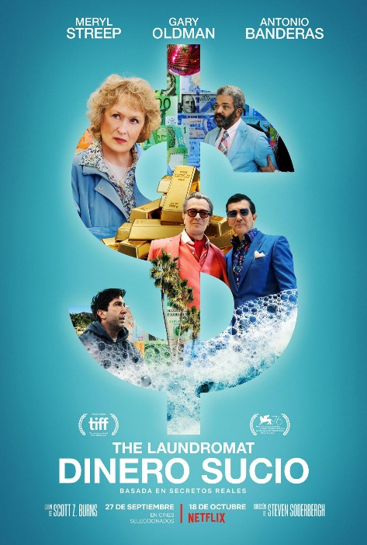
La primera es, sencillamente, ver al menos un par de veces la película de St. Soderbergh: Dinero sucio. Más allá de sus defectos o virtudes fílmicas, comprender que ese es el mundo en que vivimos o, mejor: en el que viven unos pocos. Luego, si se quiere y para ver el reverso de la medalla, se la puede completar con alguna otra como Adu o La noche de 12 años. Pero ahora no se trata de hacer “cine fórum” sino de contemplar un poco nuestra realidad.
La segunda propuesta sería una lectura reposada del libro de María Zambrano: El hombre y lo divino. Conocer antes un poco la trágica vida errante de aquella mujer que, por una vez, acabó siendo reconocida (fue premio Príncipe de Asturias de Humanidades y luego premio Cervantes), pero cuya lección no sé si ha sido comprendida por nuestras izquierdas. Como el libro es largo y no siempre fácil, me he atrevido a hacer una presentación-resumen, que espero algún día aparecerá publicada en algún sitio (quedando, de más de 350 páginas, unas 25). En nuestra España de clericalismos aún resistentes y de anticlericalismos crecientes, creo que ese libro puede ayudar a plantear bien el hecho religioso en una sociedad laica y ya no creyente.
Porque no nos salvaremos siendo creyentes o increyentes. Nos salvaremos siendo simplemente hermanos. Y eso lo dice alguien que se considera decididamente cristiano. Pero que, por eso, está convencido de que los cristianos somos más responsables y estamos obligados a más. Esa es la contrapartida del don inestimable de la fe.
Semana santa del 2021
https://www.religiondigital.org/miradas_cristianas/Muerte-resurreccion-politica-sociedad-espanola_7_2326637336.html

